KATA PENGANTAR
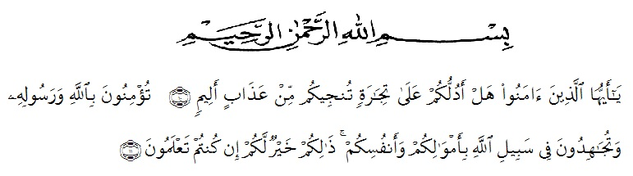

Artinya: “Hai orang-orang yang beriman, sukakah kamu Aku tunjukkan suatu perniagaan yang dapat menyelamatkanmu dari azab yang pedih?. (yaitu) kamu beriman kepada Allah dan RasulNya dan berjihad di jalan Allah dengan harta dan jiwamu. Itulah yang lebih baik bagimu, jika kamu Mengetahui.” (As-shaff ayat 10-11)
Syukur alhamdulillah, penulis ucapkan kehadirat Allah SWT yang telah melimpahkan rahmat, hidayah, dan kemudahan kepada penulis sehingga dapat menyelesaikan penelitian dan penulisan skripsi ini dengan judul “Formulasi Dan Evaluasi Pasta Gigi Ekstrak Etanol Daun Senggani (Melastoma malabathricum L.) Untuk Perawatan Mulut” sebagai salah satu syarat untuk memperoleh gelar Sarjana Farmasi pada Fakultas Farmasi Program Studi Farmasi Universitas Muslim Nusantara Al-Washliyah Medan.
Penulis juga menyampaikan rasa terimakasih yang sedalam-dalamnya kepada Ayahanda Tercinta Muhammad Amin dan Ibunda tersayang Sarminah dengan penuh kasih sayang senantiasa memberikan dukungan, semangat, serta do’a yang tiada hentinya kepada penulis sehingga dapat menyelesaikan penelitian ini. Terimakasih juga kepada keluarga yang telah memberikan semangat sehingga skripsi ini terselesaikan.
Penulis juga menyampaikan terimakasih yang sebesar-besarnya kepada Ibu apt. Rafita Yuniarti, S.Si., M.Kes selaku pembimbing yang telah memberi banyak masukan, arahan, kritikan, saran dan bimbingan selama penelitian hingga selesainya skripsi ini. Ucapan terima kasih juga disampaikan kepada Ibu apt. Minda Sari Lubis, S.Farm., M.Si selaku penguji I dan Ibu Dr. apt. Gabena Indrayani Dalimunthe, S.Si., M.Si selaku penguji II yang telah memberikan masukan dan saran-saran sampai terselesainya penyusunan skripsi ini.
Pada kesempatan ini penulis juga mengucapkan terimakasih yang sebesar-besarnya kepada :
- Bapak Dr. KRT. Hardi Mulyono K, Surbakti selaku Rektor Universitas Muslim Nusantara Al-Washliyah Medan.
- Ibu apt. Minda Sari Lubis, S.Farm., M.Si selaku Dekan Fakultas Farmasi Universitas Muslim Nusantara Al-Washliyah Medan.
- Ibu apt. Rafita Yuniarti, S.Si., M.Kes selaku Wakil Dekan I Fakultas Farmasi Universitas Muslim Nusantara Al-Washliyah Medan.
- Bapak apt. Haris Munandar Nasution, S.Farm., M.Si selaku Ketua Program Studi Farmasi Fakultas Farmasi Universitas Muslim Nusantara Al-Washliyah.
- Ibu Anny Sartika Daulay, S.Si., M.Si selaku Kepala Laboratorium Farmasi Terpadu Universitas Muslim Nusantara Al-Washliyah Medan yang telah memberikan izin kepada penulis untuk menggunakan fasilitas laboratorium.
- Bapak/ibu staf pengajar Fakultas Farmasi Prgram Studi Sarjana Farmasi Universitas Muslim Nusantara Al-Washliyah Medan yang telah mendidik dan membina penulis hingga dapat menyelesaikan pendidikan.
- Semua rekan-rekan stambuk Transfer 2019, khususnya Kelas I transfer dan teman-teman seperantauan dari Aceh yang tiada henti memberikan perhatian, mengingatkan, dukungan, motivasi dan do’a kepada penulis.
Penulis menyadari bahwa skripsi ini masih banyak kekurangan, oleh karena itu dengan segala kerendahan hati, penulis menerima kritik dan saran yang bersifat membangun demi kesempurnaan skripsi ini. Akhir kata penulis berharap semoga skripsi ini bermanfaat bagi ilmu pengetahuan pada umumnya dan khususnya di bidang farmasi.
Medan, Oktober 2021

NONI ANGGELA
NPM. 192114029

